introducción
S.E.P. TECNOLÓGICO NACIONAL DE MÉXICO
INSTITUTO TECNOLÓGICO DE TUXTEPEC
INVESTIGACION DE LA QUINTA UNIDAD
MATERIA:
PROGRAMACION WEB
CATEDRATICO:
MARTINEZ MORALES MARIA DE LOS ANGELES
NOMBRE DEL ALUMNO:
AGUIRRE CASTRO ALEXIS
MARTINEZ HERNANDEZ ANA MELECIA
PEREZ ÑECO LUIS MANUEL
SERNA TEMIX CARLOS ALBERTO
GRUPO: A
CARRERA: I. SISTEMAS COMPUTACIONALES
FECHA
06 DE JUNIO DEL 2019

Unidad 5. Computo en la nube y servicios. 3
Conceptos generales 4
Antecedentes: 4
concepto 5
Beneficios de la computación en la nube: 5
TIPOS DE SERVICIOS DE COMPUTO EN LA NUBE 7
Tipos de nubes: 8
CARACTERISTICAS DE LA NUBE 9
PATRONES DE DISEÑO 11
Patrón Cache-Aside 14
Patrones de Diseño Cloud: 16
Estándares en servicios 20
ESTADO DE LA ESTANDARIZACIÓN DE LA COMPUTACION EN LA NUBE 21
Clases de estándares 21
Organismos de estandarización 22
Otros organismos de estandarización 25
Estándares de los servicios Web. 28
ISO 27018: Cloud Computing 31
Plataformas tecnológicas 33
¿Qué es una Plataforma Tecnológica? 33
Empresas Líderes en Plataformas de Tecnología 34
Plataformas de servicios 35
Servicios en la nube 36
Plataformas tecnológicas para el desarrollo de sitios web 37
Seguridad e interoperabilidad 39
Seguridad en Cloud Computing 39
LA SEGURIDAD COMO SERVICIO (SecaaS) 42
PRIVACIDAD E IMPACTO EN LA NUBE 42
RIESGOS Y AMENAZAS EN CLOUD COMPUTING 43
Protocolos de seguridad para servicios web 44
Conclusión 46
Bibliografía 47

INTRODUCCION

La computación en la nube es también conocida como servicios en la nube o nube de conceptos, la computación en la nube es un modelo de acceso a los sistemas informáticos, en la que los datos y las aplicaciones están alojados en el internet y en centros de cómputo remotos. Las empresas, las organizaciones y los negocios en general están viendo en esta tecnología la solución de muchos de sus problemas, sobre todo económicos, pero también de infraestructura tecnológicas. Actualmente existen tres tipos de nubes la cuales nos van a ayudar en guardar los datos de la empresa, una de ella es la nube privada la cual se brinda dentro de la misma empresa y son gestionados por la misma empresa, la nube publica en la cual en proveedor el cual toma toda la responsabilidad de instalación, provisión y mantenimiento, por último, la nube hibrida la cual la gestión se divide entre la empresa y el proveedor. Una de las ventajas es que los consumidores y la empresa gestionen archivos y utilicen programas sin necesidad de instalarlos.
La computación en la nube es una tecnología que ha aumentado su auge con el paso del tiempo, debido a que cada vez cobra mayor fuerza con el uso excesivo de espacio virtual, además debido al aumento del uso y apogeo de las paginas web y todas las herramientas web.
No es de extrañarse que esta tecnología tenga mucho que ver con el desarrollo de paginas web, por que como sabemos prácticamente ahí es donde almacenamos la información que subimos a través de las paginas web, así como también son una clase de administrador para estas páginas, el servicio en la nube es de vital importancia para el desarrollo web, ya que a través de las herramientas que ofrece podemos usar mejor la internet.
Para cubrir la unidad 5 de la materia de programación web, hemos hecho una investigación que presentamos a continuación sobre los diferentes aspectos de la computación en la nube y los servicios que ofrece.

Unidad 5. Computo en la nube y servicios.

Conceptos generales
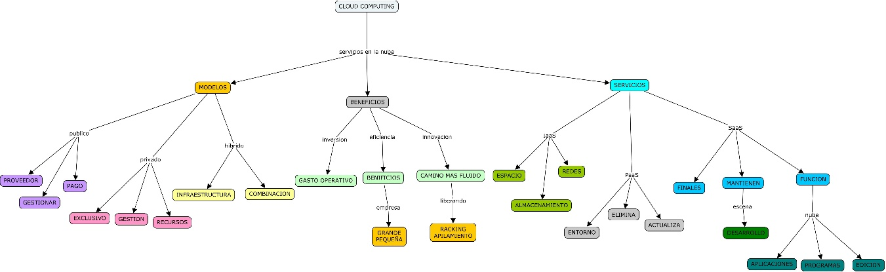

Antecedentes:
La idea del cómputo en la nube no es realmente nueva; se ha venido desarrollando y discutiendo desde hace muchos años; ha estado cercana a diferentes términos, comparten algo en común: el uso del Internet. Referencias como utility computing, “servicios en red”, “servicios de computación a la carta”, “súper computación” y “computación elástica o escalable”, son muestras del constante cambio de las variantes de uso de TIC y del tratamiento o procesamiento de información como un fundamento de la economía moderna. El antecedente de lo que muchos han llamado “paradigma de la era digital”, hace referencia al cómputo en la nube, o simplemente “nube”. Es un término que se escucha y lee por doquier: en la red, en revistas y en otros espacios, desde ámbitos de negocios de TIC, académicos, de gobierno (como estrategias importantes de crecimiento económico y de mejoramiento de la calidad de los servicios públicos), en entornos de investigación e innovación, en el plano nacional e internacional, y que técnicamente se ha empleado desde hace varios años. Esta idea o término surge a partir de que los diagramas de flujo de red de los ingenieros o informáticos empezaron a mostrar a “Internet” mediante el dibujo de una nube. Estos diagramas de red contenían una nube como punto medio entre computadoras interconectadas a la misma red de redes, lo que permitía el flujo de información y la comunicación entre usuarios. Toda esa zona de interconexión y flujo de información es lo que se conoce como “ciberespacio” o Internet, un entorno virtual e intangible, un gran canal de telecomunicación.

concepto
El concepto de cloud computing es sencillo: se reemplazan los recursos de TI que demandan mucho capital y deben administrarse de manera interna por capacidad y servicios de TI de “pago por uso” contratados a precios básicos. Estos servicios están diseñados a partir de nuevas tecnologías, como la virtualización y las arquitecturas orientadas al servicio, y aprovechan Internet a fin de reducir el costo de los recursos de hardware y software de TI para servicios informáticos, redes y almacenamiento. Al mismo tiempo, las empresas están usando los mismos conceptos y las mismas tecnologías para crear nubes privadas, a fin de aprovechar los servicios de TI básicos y centralizados que satisfacen sus necesidades de seguridad. El concepto de cloud computing es sencillo: se reemplazan los recursos de TI que demandan mucho capital y deben administrarse de manera interna por capacidad y servicios de TI de “pago por uso” contratados a precios básicos. Estos servicios están diseñados a partir de nuevas tecnologías, como la virtualización y las arquitecturas orientadas al servicio, y aprovechan Internet a fin de reducir el costo de los recursos de hardware y software de TI para servicios informáticos, redes y almacenamiento. Al mismo tiempo, las empresas están usando los mismos conceptos y las mismas tecnologías para crear nubes privadas, a fin de aprovechar los servicios de TI básicos y centralizados que satisfacen sus necesidades de seguridad.

Beneficios de la computación en la nube:
Si bien la computación en la nube puede no ser adecuada para todas las aplicaciones, para muchas empresas, mover algunas o todas las operaciones de TI a la nube puede tener grandes ventajas sobre su gestión interna, a saber:
- Baja inversión inicial: con la computación en la nube, una parte importante del presupuesto de TI se convierte en un gasto operativo en lugar de un desembolso de capital inicial. Las empresas ya no necesitan configurar centros de datos costosos antes de abrir sus puertas o emprender nuevas iniciativas.
- Eficiencia de costes: tanto si tu empresa es pequeña como grande, puedes obtener los mismos beneficios de las enormes economías de escala logradas por los proveedores de servicios en la nube. Los CSP pueden maximizar la cantidad de hardware totalmente utilizado que están ejecutando, ahorrando energía y otros costes, un ahorro que finalmente pueden transmitir a sus clientes.
- Capacidad altamente elástica: los recursos de computación en la nube no solo son altamente escalables (es decir, fáciles de expandir) sino que también son elásticos, lo que significa que la capacidad y los costes también se pueden reducir durante períodos de poca demanda.
- Facilidad de uso y mantenimiento: con la computación en la nube, se pueden implementar recursos y actualizaciones de forma automatizada y estandarizada, aumentando la accesibilidad y eliminando las inconsistencias y la necesidad de actualizaciones manuales. Tampoco es necesario que tu equipo mantenga físicamente los servidores o las instalaciones del centro de datos.
- Innovación más fácil: tanto en el equipo de TI como en las empresas en general, la computación en la nube a menudo allana un camino más fluido de innovación. Liberados de las cargas operativas de «racking y apilamiento», los departamentos de TI tienen el ancho de banda necesario para impulsar mejoras en el proceso empresarial, que pueden tener efectos de largo alcance. Mientras tanto, sus homólogos de negocios pueden de manera rápida y económica brindar recursos de programas experimentales y luego expandirlos o reducirlos sin la carga de una planificación de infraestructura detallada o una inversión inicial a largo plazo.
- Mejor continuidad de los negocios: la naturaleza virtualizada de la infraestructura de computación en la nube permite la creación automatizada de copias de seguridad de datos y sistemas operativos, y la iniciación de procedimientos de conmutación por error. Esto permite una disponibilidad y protección de datos mucho mejor que la que pueden ofrecer la mayoría de los sistemas locales.

TIPOS DE SERVICIOS DE COMPUTO EN LA NUBE
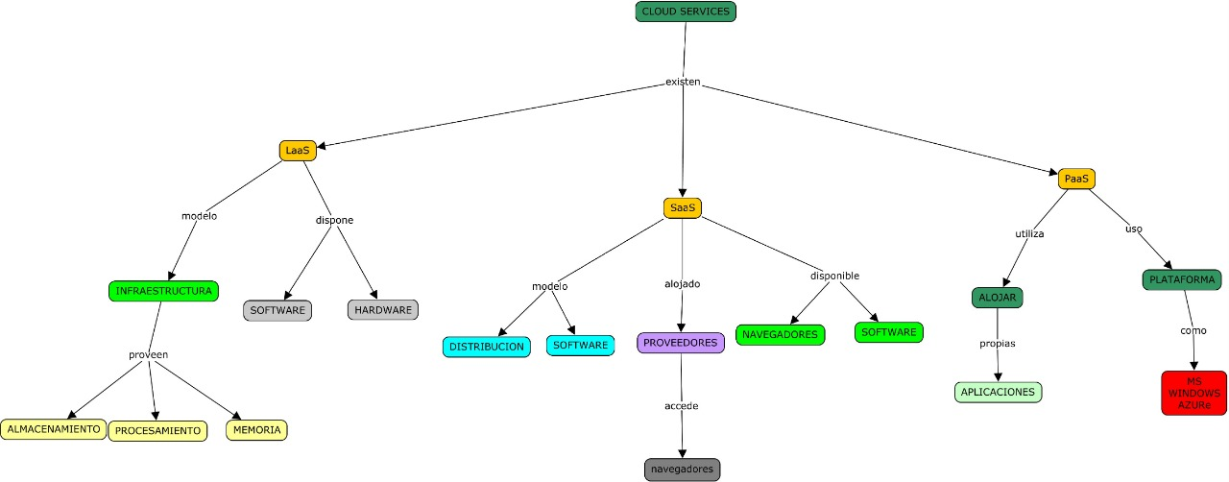
Si bien la computación en la nube tiene muchas ventajas, las empresas pueden tener algunas inquietudes, que incluyen:
- Infraestructura como servicio (IaaS): siendo la forma más básica de computación en la nube, IaaS brinda a los usuarios acceso a conceptos básicos de infraestructura tales como espacio en servidor, almacenamiento de datos y redes, que pueden aprovisionarse a través de una API. Este modelo es lo más parecido a la replicación de la funcionalidad de un centro de datos tradicional en un entorno hospedado.
- Plataforma como servicio (PaaS): este modelo ofrece un entorno de desarrollo completo, eliminando la necesidad de que los desarrolladores se ocupen directamente de la capa de infraestructura al implementar o actualizar aplicaciones.
- Software como servicio (SaaS): las aplicaciones SaaS están diseñadas para usuarios finales, y mantienen detrás de escena todo el desarrollo y el aprovisionamiento de infraestructura. Las aplicaciones SaaS ofrecen una amplia gama de funcionalidades en la nube: desde aplicaciones empresariales, como programas de procesamiento de texto y hojas de cálculo, hasta CRM, conjuntos de edición de fotografías y plataformas de hospedaje de vídeos.
Desde el punto de vista de los usuarios de los servicios, los servicios de cloud computing tienen estas características principales:

El proveedor los aloja y realiza su mantenimiento.
- El proveedor de alojamiento en la nube compra, aloja y realiza el mantenimiento del hardware y el software necesarios en sus propias instalaciones.
Escalabilidad prácticamente ilimitada.
- Los proveedores de servicios de cloud computing suelen tener la infraestructura necesaria para ofrecer su servicio a gran escala.

Pago por uso.
- Los usuarios del servicio pagan solo por la cantidad de servicio que utilizan. Esto puede suponer un importante ahorro de costes en comparación con el enfoque tradicional de desarrollar capacidades de TI in situ orientadas a escenarios de uso máximo y que luego esa capacidad se infrautilice la mayoría del tiempo.
Autoservicio a través de una interfaz web.
- Los usuarios del servicio pueden iniciar funciones del servicio específicas y aumentar o disminuir su nivel de uso del servicio por medio de una interfaz web con poca o ninguna interacción con el proveedor del servicio.

Tipos de nubes:
Una nube pública.
- Es una nube computacional mantenida y gestionada por terceras personas no vinculadas con la organización. En este tipo de nubes tanto los datos como los procesos de varios clientes se mezclan en los servidores, sistemas de almacenamiento y otras infraestructuras de la nube.
- Los usuarios finales de la nube no conocen qué trabajos de otros clientes pueden estar corriendo en el mismo servidor, red, sistemas de almacenamiento, etc.
Las nubes privadas.
- Son una buena opción para las compañías que necesitan alta protección de datos y ediciones a nivel de servicio. Las nubes privadas están en una infraestructura bajo demanda, gestionada para un solo cliente que controla qué aplicaciones debe ejecutarse y dónde.
- Son propietarios del servidor, red, y disco y pueden decidir qué usuarios están autorizados a utilizar la infraestructura. Al administrar internamente estos servicios, las empresas tienen la ventaja de mantener la privacidad de su información y permitir unificar el acceso a las aplicaciones corporativas de sus usuarios.
Las nubes híbridas.
- combinan los modelos de nubes públicas y privadas. Un usuario es propietario de unas partes y comparte otras, aunque de una manera controlada.
- Las nubes híbridas ofrecen la promesa del escalado, aprovisionada externamente, a demanda, pero añaden la complejidad de determinar cómo distribuir las aplicaciones a través de estos ambientes diferentes.

CARACTERISTICAS DE LA NUBE
La nube presenta las siguientes características clave:
Rendimiento:
- Los sistemas en la nube controlan y optimizan el uso de los recursos de manera automática, dicha característica permite un seguimiento, control y notificación del mismo. Esta capacidad aporta transparencia tanto para el consumidor o el proveedor de servicio.
Seguridad:
- Puede mejorar debido a la centralización de los datos. La seguridad es a menudo tan buena o mejor que otros sistemas tradicionales, en parte porque los proveedores son capaces de dedicar recursos a la solución de los problemas de seguridad que muchos clientes no pueden permitirse el lujo de abordar.

Mantenimiento:
- Las aplicaciones de computación en la nube, es más sencillo, ya que no necesitan ser instalados en el ordenador de cada usuario y se puede acceder desde diferentes lugares.
Costo:
- Los recursos en la nube suelen tener costos menores a los que un aprovisionamiento físico local podría representar.

PATRONES DE DISEÑO
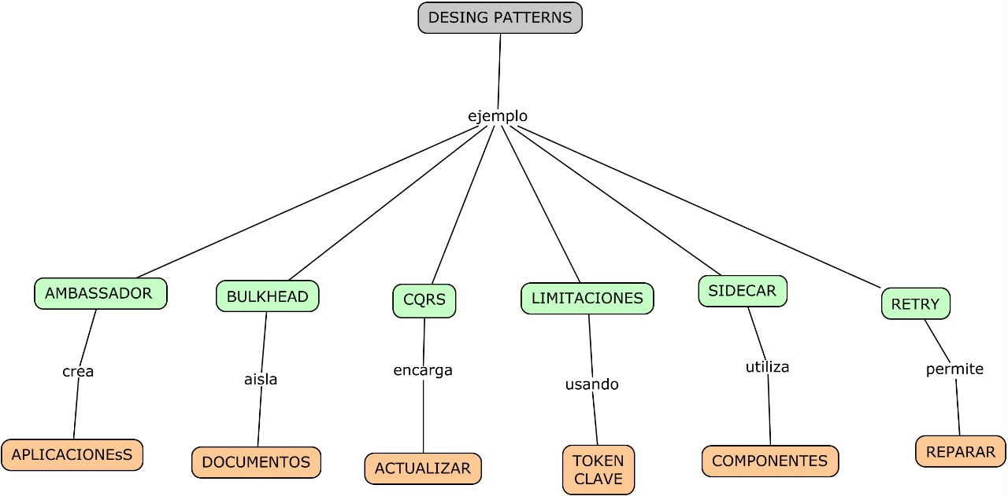
Como la gran mayoría de buenos desarrolladores saben, los patrones de diseño son paradigmas que aportan soluciones a problemas típicos y recurrentes que nos podemos encontrar a la hora de desarrollar una aplicación. Seguramente que la aplicación que estamos desarrollando sea exclusiva, pero tendrá partes comunes con otras aplicaciones: acceso a datos, creación de objetos, operaciones entre sistemas etc. En lugar de reinventar la rueda, podemos solucionar problemas utilizando algún patrón, ya que son soluciones probadas y documentadas por multitud de programadores.
Como comentaba al principio, las 8 categorías que se han definido para tratar de englobar las áreas en la nube en las que podemos encontrar problemas comunes son:
- Disponibilidad: Define la proporción de tiempo que el sistema es funcional. Se verá afectado por los errores del sistema, problemas de infraestructura, los ataques maliciosos y la carga del sistema. Por lo general se mide como un porcentaje del tiempo de funcionamiento. Las Aplicaciones deben ser diseñadas e implementadas de manera que garantice la máxima disponibilidad.
- Gestión de datos: Es el elemento clave de las aplicaciones de la nube, y la mayoría de las influencias de los atributos de calidad. Los datos son normalmente alojados en diferentes lugares y en varios servidores por razones como el rendimiento, la escalabilidad o la disponibilidad, y esto puede presentar problemas. Por ejemplo, la consistencia de datos se debe mantener, y los datos normalmente tendrán que ser sincronizados a través de diferentes lugares.
- Diseño e Implementación: Un buen diseño abarca factores como la consistencia y la coherencia en el diseño de componentes y sus despliegues, facilidad de mantenimiento para simplificar la administración y el desarrollo, y para permitir la reutilización de componentes y subsistemas para su uso en otras aplicaciones y en otros escenarios. Las decisiones tomadas durante la fase de diseño e implementación tienen un gran impacto en la calidad y el costo total de las aplicaciones y servicios alojados en la nube.
- Mensajería: La naturaleza distribuida de las aplicaciones en la nube requiere una infraestructura de mensajería que conecte los componentes y los servicios, idealmente de una manera imprecisa con el fin de maximizar la escalabilidad. La Mensajería asíncrona es ampliamente usada, y proporciona muchos beneficios, pero también trae desafíos tales como el ordenar los mensajes, gestión de mensajes dudosos, etc.
- Gestión y Seguimiento: Las aplicaciones de la nube se ejecutan en un centro de datos remoto en el que no tiene el control total de la infraestructura o, en algunos casos, el sistema operativo. Esto puede hacer que la gestión y el seguimiento sea más difícil que un despliegue on-premises. Las solicitudes deben exponer información de tiempo de ejecución para que los administradores y los operadores pueden usar para administrar y supervisar el sistema, así controlar los requerimientos de cambio del negocio y las personalizaciones sin necesidad de que la aplicación sea detenida o redistribuida.
- Rendimiento y Escalabilidad: El rendimiento es un indicador de la capacidad de respuesta de un sistema para ejecutar cualquier acción dentro de un intervalo de tiempo estimado, mientras que la escalabilidad es la capacidad de un sistema, ya sea para manejar los aumentos de carga sin impacto en el rendimiento o para que los recursos disponibles incrementen fácilmente. Las aplicaciones en la nube generalmente se encuentran con cargas y picos de trabajo variables de actividad. La predicción de éstos, especialmente en un escenario multi-tenant, es casi imposible. En su lugar, las aplicaciones deben ser capaces de escalar dentro de los límites para satisfacer los picos de demanda, y la escala en que la demanda disminuye.
- Resiliencia: La capacidad de un sistema para manejar con solvencia los fallos y recuperarse de los mismos. La naturaleza de cloud hosting donde las aplicaciones son a menudo multi-tenant, el uso compartido de los servicios de la plataforma, la competencia por recursos y ancho de banda, y el hecho de estar corriendo en el mismo hardware significa que hay una mayor probabilidad de que surjan fallos transitorios y más permanentes. La detección de fallos y la recuperación rápida y eficiente es clave en este escenario.
- Seguridad: La capacidad de un sistema para evitar acciones maliciosas o accidentales fuera del uso diseñado, y para evitar la divulgación o pérdida de información. Las aplicaciones en la nube están expuestas en Internet, a menudo son expuestas con carácter público. Las aplicaciones deben ser diseñadas y desplegadas de una manera que estén protegidas de los ataques maliciosos, restringir el acceso sólo a los usuarios sólo permitidos, y proteger los datos sensibles.
Para cada una de estas categorías, veremos patrones comunes diseñados para ayudar a los desarrolladores a resolver los problemas a los que se enfrentan con regularidad.
Nosotros veremos, a lo largo de varios artículos, en que categorías se pueden utilizar, el contexto y problema que resuelve, la solución, consideraciones, cuando usarlo y un ejemplo de su uso. En este primer artículo veremos el primer patrón, para seguir en los siguientes artículos con los varios patrones más.

Patrón Cache-Aside
Categorías donde aplicarlo: Gestión de Datos y Rendimiento y Escalabilidad
​Cargar los datos mayoritariamente demandados en una memoria caché de un almacén de datos. Este patrón puede mejorar el rendimiento y también ayuda a mantener la coherencia entre los datos almacenados en la memoria caché y los datos en el almacén de datos subyacente.
Contexto y Problema
Las aplicaciones utilizan una caché para optimizar el acceso repetido a la información en un almacén de datos. Sin embargo, para ello hemos de estar seguros que los datos almacenados en caché tienen que ser consistentes con los datos en el almacén de datos. Las aplicaciones deben implementar una estrategia que ayuda a asegurar que los datos en la caché estén actualizados en la manera de lo posible, pero también pueden detectar y manejar situaciones que surjan cuando los datos de la caché estén obsoletos.
Solución
Muchos de los sistemas de almacenamiento en caché comerciales proporcionan lectura y escritura a través de las operaciones de lectura / escritura de la base de datos subyacente. En estos sistemas, una aplicación recupera los datos de la memoria caché. Si los datos no están en la caché, se recuperan de forma transparente del almacén de datos subyacente y se agrega a la caché. Cualquier modificación de los datos almacenados en la memoria caché se escriben automáticamente al almacén de datos también.
Para cachés que no proporcionan esta funcionalidad, es responsabilidad de las aplicaciones que utilizan la memoria caché para mantener los datos en la caché.
Una aplicación puede emular esta funcionalidad implementando el patrón Cache-Aside. Este patrón carga de forma efectiva datos en la caché bajo demanda.
Consideraciones
Hay que tener en cuenta los siguientes puntos en el momento de decidir la forma de aplicar este patrón:
• Vida útil de los datos almacenados en caché. Muchos cachés implementan una directiva de caducidad que hace que los datos sean invalidados y se eliminan de la memoria caché si no se accede por un período determinado. Para que este patrón sea efectivo, asegúrate de que la política de vencimiento coincide con el patrón de acceso para las aplicaciones que utilizan los datos. Recuerda que el almacenamiento en caché es más eficaz para los datos relativamente estáticos o datos que se leen con frecuencia.
• El vaciado de Datos. La mayoría de los cachés tienen un tamaño limitado en comparación con el almacén de datos de donde se originan los datos, y van a vaciar a los datos si es necesario. La mayoría de los cachés adoptan una política de uso de utilización más reciente para seleccionar los elementos a vaciar, pero esto se puede personalizar. Configure la propiedad global de vencimiento y otras propiedades de la memoria caché, y la propiedad de vencimiento de cada elemento almacenado en caché, para ayudar a asegurar que el caché es rentable. No siempre puede ser adecuado aplicar una política de vaciado global para todos los elementos de la caché. Por ejemplo, si un elemento de la caché es muy costoso de recuperar del almacén de datos, puede ser beneficioso mantenerlo en la memoria caché a expensas de otros elementos a los que son accedidos con mayor frecuencia, pero son menos costosos.
• Precargar la Caché. Muchas soluciones rellenan previamente la memoria caché con los datos que es probable que necesite como parte del proceso de inicio de una aplicación. Este patrón puede ser útil si algunos de estos datos expiran o son eliminados.
• Consistencia. Implementar este patrón no garantiza la coherencia entre el almacén de datos y la memoria caché. Un elemento en el almacén de datos se puede cambiar en cualquier momento por un proceso externo, y este cambio no se refleja en la memoria caché hasta la próxima vez que el elemento se cargue en la memoria caché. En un sistema que replica datos a través de almacenes de datos, este problema puede llegar a ser especialmente grave si se produce la sincronización con mucha frecuencia.
• Almacenamiento en caché local (In-Memory). Una caché podría ser local a una instancia de la aplicación y ser almacenada en memoria. El patrón puede ser útil en este entorno si una aplicación accede repetidamente a los mismos datos. Sin embargo, si una caché local es privada y las diferentes instancias de la aplicación tienen una copia de los mismos datos en la caché, los datos podrían convertirse rápidamente inconsistentes entre cachés, por lo que puede ser necesario revisar las políticas de cuando expiran los datos almacenados en una memoria caché privada y actualizarlos con mayor frecuencia. En estos escenarios puede ser apropiado el uso de un mecanismo de caché distribuida.
Cuando usar este patrón:
• La caché no facilita operaciones nativas de lectura y escritura.
• La demanda de recursos es impredecible. Este modelo permite a las aplicaciones cargar datos bajo demanda. Se predicen qué datos de una aplicación requerirá de antemano.
Este patrón podría no ser adecuado:
• Cuando el conjunto de datos en caché es estático
• Para el almacenamiento en caché de la información de estado de sesión en una aplicación web alojada en una granja de servidores web. En este entorno, se debe evitar la introducción dedependencias basadas en la afinidad de cliente-servidor.

Patrones de Diseño Cloud:
Cache-aside Pattern
Cargar datos bajo demanda en un cache desde una fuente de almacenamiento. Este patrón puede ayudar a mejorar la performance y ayudar a mantener la consistencia entre los datos del cache y de la fuente original.

Circuit Breaker Pattern
Este patrón sirve para escenarios en donde se requiere tener la capacidad de manejar fallos cuando el tiempo para restablecer un servicio o recurso puede ser muy variable. Este patrón puede mejorar la estabilidad y flexibilidad de una aplicación.

Compensating Transaction Pattern
El siguiente patrón sirve para trabajar en el escenario de tener que deshacer una serie de pasos realizados, que en conjunto significan una operación consistente y determinada. Esto generalmente es necesario cuando una o más operaciones de la serie de pasos falla.
Este tipo de patrones generalmente es necesario cuando estamos operando con distintos repositorios y no es posible propagar transacción o bien algunos de ellos no lo soportan, siendo necesario aplicar mecanismos de compensación.

Competing Consumers Pattern
Disponer de múltiples consumidores en simultaneo para procesar mensajes mensajes que son recibidos por un mismo canal. El patrón permite que un sistema procese varios mensajes al mismo tiempo para optimizar el tiempo, para mejorar la escalabilidad y para equilibrar la carga de trabajo.

Compute Resource Consolidation Pattern
Consolidar múltiples tareas u operaciones en una sola unidad de computo. Este patrón puede aumentar la reutilización de los recursos de cómputo, y reducir los costos y los gastos generales de gestión asociados a realizar procesamiento independientes en las aplicaciones alojadas en la nube.

Command and Query Responsibility Segregation (CQRS) Pattern
Separar las operaciones que leen datos de las que actualizan, mediante el uso de interfaces. Este patrón puede maximizar el rendimiento, la escalabilidad y la seguridad; mejorar la capacidad de mantenimiento y evolución del sistema.

Event Sourcing Pattern
Este patrón puede simplificar las tareas en dominios complejos, evitando la necesidad de sincronizar el modelo de datos y el dominio de negocio; mejorar el rendimiento, escalabilidad y capacidad de respuesta; garantizar la coherencia de los datos transaccionales; y mantener los datos de auditoría completas y la historia de acciones que permiten implementar métodos de compensación.
External Configuration Store Pattern
Mover información de configuración del paquete de implementación de la aplicación a una ubicación centralizada. Este patrón puede proporcionar oportunidades para la gestión y control de los datos de configuración más fácil, y para el intercambio de datos de configuración de todas las aplicaciones y escenarios.

Federated Identity Pattern
Delegar la autenticación a un proveedor de identidad externa. Este patrón puede simplificar el desarrollo, minimizar la necesidad de administración de usuarios, y mejorar la experiencia del usuario de la aplicación.

Gatekeeper Pattern
Proteger las aplicaciones y servicios mediante el uso de una instancia de host dedicado que actúa como un intermediario entre los clientes y la aplicación o servicio, valida peticiones, y pasa las solicitudes y datos entre ellos. Este patrón puede proporcionar una capa adicional de seguridad, y limitar la superficie de ataque del sistema.

Health Endpoint Monitoring Pattern
Implementar checks sobre endpoints de la aplicación mediante la utilización de herramientas externas que permitan monitorearlos en intervalos definidos. Este patrón puede ayudar a verificar que las aplicaciones y los servicios están funcionando correctamente.

Estándares en servicios
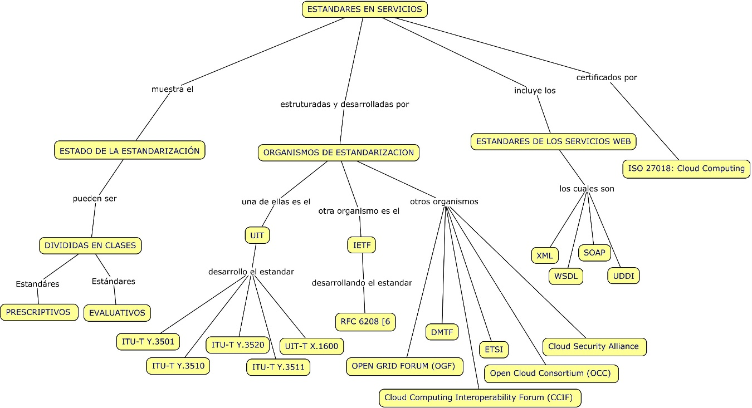
Existen organismos internacionales cuyos objetivos son la estandarización de Tecnologías de la Información y, en particular, de Cloud Computing. Uno de los organismos más reconocidos es el National Institute of Standards and Technology (NIST) y su Information Technology Laboratory, que define la computación en nube (cloud computing) como:
“Un modelo que permite el acceso bajo demanda a través de la Red a un conjunto
compartido de recursos de computación configurables (redes, servidores, almacenamiento, aplicaciones y servicios) que se pueden aprovisionar rápidamente con el mínimo esfuerzo de gestión o interacción del proveedor del servicio”.
Uno de los atributos clave de estándares de Internet es que se centran en protocolos y no en implementaciones. Internet se compone de tecnologías heterogéneas que operan conjuntamente de modo satisfactorio mediante protocolos compartidos. Esto impide que los proveedores individuales impongan un estándar en Internet. El desarrollo del software de código fuente abierto desempeña un rol fundamental para proteger la interoperabilidad de implementaciones de estándares del proveedor.
La Computación en la Nube, o Cloud computing, es una tecnología que ha tenido rápido crecimiento en los últimos años. Al intentar entender la forma en que está construida está tecnología, nuestro Grupo de Investigación ha encontrado que se encuentra mucha información sobre la arquitectura del Software, pero la información sobre los protocolos de Comunicación utilizados es muy escasa o nula.

ESTADO DE LA ESTANDARIZACIÓN DE LA COMPUTACION EN LA NUBE

Desde el punto de vista de los estándares, la Computación en la Nube puede ser vista como una red de comunicaciones con servidores, clientes y servicios similares a los de cualquier otra red de comunicaciones basada en una Internet. Es así, que el intercambio de paquetes está regido por protocolos de comunicaciones típicos en un ambiente de computación distribuido tales como TCP, IP, SMTP y HTTP. El cambio de los modelos de servicio tales como SMTP o DNS hacia modelos basados en la Nube (Cloud Based), en principio no genera cambios en los procesos de comunicación. Sin embargo, es necesario hablar de estándares, pues los fabricantes de software están desarrollando sus propias nubes y cada uno hace las cosas a su manera, lo que puede traer problemas de interconexión entre nubes de diferentes fabricantes. Esto puede inducir a problemas con los usuarios y también problemas de inestabilidad de los sistemas de Computación en la Nube.

Clases de estándares

Según, los estándares para los servicios de Computación en la Nube, pueden ser divididos en dos clases: estándares prescriptivos y estándares evaluativos. Los primeros se refieren a los estándares de comunicaciones, tales como los protocolos TCP, IP, SNMP, HTTP, etc. De otra parte, los estándares evaluativos se refieren a estándares de Calidad de los sistemas de Cloud Computing, los cuales se encargan de describir y evaluar los procedimientos seguidos en los procesos en general, como es el caso de la familia de estándares ISO 9000, y procedimientos específicos para seguridad de la información como los de la familia ISO 27000.
Algunos aspectos de Calidad de los proveedores de Servicios de Cloud Computing incluyen características medibles como: el tiempo de actividad, el rendimiento, la disponibilidad, la seguridad, la privacidad, el cumplimiento, el servicio al cliente y portabilidad a través de los vendedores.

Organismos de estandarización

Entre los principales esfuerzos de estandarización de la Computación en la Nube se encuentran los realizados por la UIT (Unión Internacional de Telecomunicaciones o ITU por sus siglas en inglés). La ITU-T estudia la computación en nube mediante el FG (Grupo Focal sobre la computación en nube), y se decidió que el grupo de trabajo SG13 dirigirá la actividad de normalización de Cloud Computing, y el grupo SG17 cubrirá la seguridad en la nube. Algunas de las recomendaciones que han sido desarrolladas por estos grupos son según:
Recomendaciones y normas desarrolladas
- ITU-T Y.3501: Esta recomendación proporciona un marco de referencia para Cloud Computing mediante la identificación de requisitos de alto nivel para la computación en nube
- UIT-T Y.3510: Esta Recomendación identifica los requisitos para las capacidades de infraestructura en la nube para apoyar los servicios de nube. El alcance de esta Recomendación incluye: visión general de la infraestructura de la nube, los requisitos para los recursos informáticos, los requisitos de recursos de la red, los requisitos de recursos de almacenamiento, y los requisitos para la abstracción y control de recursos.
- UIT-T Y.3520: Describe la plataforma de computación en nube necesaria para la gestión de recursos de los usuarios finales; por tanto, proporciona un marco para la gestión de extremo a extremo de los recursos de computación en nube.
- UIT-T Y.3511: Marco de la computación en nube para la comunicación interredes y la infraestructura. Esta recomendación describe el marco para las interacciones de múltiples proveedores de servicios Cloud (CSP) que se
conoce como inter-Cloud Computing. Sobre la base de los casos de uso que implican varios CSP y la consideración de los diferentes tipos de ofertas de servicios, esta recomendación se describe la posible relación entre varios CSP, las interacciones, y los requisitos funcionales pertinentes.
- UIT-T X.1600: Marco de seguridad para el Cloud Computing. En esta recomendación se analizan las amenazas y los retos en el entorno de Cloud Computing en cuanto a seguridad; también describe las capacidades de seguridad que podrían mitigar estas amenazas y desafíos a la seguridad. Se proporciona una metodología marco para determinar cuál de estas capacidades de seguridad requerirá de especificación para mejorar la mitigación de las amenazas de seguridad y hacer frente a los desafíos de
seguridad de la computación en nube.
- UIT-T Y. ccdef | ISO / IEC 17788: Información general y vocabulario de Cloud Computing. Esta Recomendación proporciona una visión general de la computación en nube, junto con un conjunto de términos, definiciones y
conceptos. Es aplicable a todo tipo de organización (por ejemplo, empresas comerciales, agencias gubernamentales, organizaciones sin fines de lucro).
- UIT-T Y. ccra | ISO / IEC 17789: Esta Norma Internacional especifica la arquitectura de referencia de Cloud Computing.
También se está trabajando en aspectos de Calidad del Servicio en Cloud Computing tales como el Acuerdo de Nivel de Servicio (SLAService Level Agreement), en sus aspectos básicos y su terminología. Allí se describe una visión general de los SLA de servicios en la nube, conceptos y requerimientos que pueden ser usados para construir los SLA, y los términos y las métricas de uso común en los SLA de servicios en la nube. Esta norma es para el beneficio y el uso tanto del proveedor y del cliente. Esta norma no proporciona una estructura estándar que se utiliza para los contratos de SLA.
Otra entidad que ha iniciado labores de estandarización es la IETF (Internet Engineering Task Force), entidad que genera los estándares de Internet. La IETF tiene un grupo de trabajo en Cloud Computing y hasta el momento ha generado el RFC 6208 [6], que describe los tipos de medios para las interfaces de Gestión de Datos de Nubes (Cloud Data Management Interface-CDMI- Media Types). En este documento se describen varios tipos de medios de internet definidos para la Interfaz de Manejo de Datos en la Nube (CDMI) por la Asociación de industrias de Redes de Almacenamiento (SNIA).

Los tipos de medios son:
- Aplicación / CDMI-objeto
- Aplicación / CDMI-contenedor
- Aplicación / CDMI-dominio
- Aplicación / CDMI-capacidad
- Aplicación / CDMI-cola
La CDMI propone un grupo de interfaces funcionales entre datos y la gestión de los mismos (control) para crear, editar, actualizar y borrar los datos en un almacenamiento en la nube. Otro concepto es el estándar de metadatos, Los
metadatos facilitan el flujo de trabajo convirtiendo datos automáticamente de un formato a otro. Para eso es necesario que los metadatos describan el contenido y estructura de los datos. Algunos metadatos hacen posible una compresión de datos más eficaz. Otros esfuerzos de estandarización de la IETF aún se encuentran en su fase de borrador (draft), entre los cuales se pueden mencionar los descritos en [7] y [8]. El primero presenta una estructura de referencia para los Sistemas Cloud Computing e intenta proveer una base para el diseño de servicios Cloud interoperables y su integración dentro de una Internet abierta e infraestructuras de Tecnologías de la información empresariales. El segundo documento presenta un escenario de interoperación entre nubes o una federación de nubes, el cual presenta requisitos de transcodificación e interoperabilidad que afectan el proceso total del envío de contenidos multimedia. Allí se describe una arquitectura detallada, patrones y protocolos de comunicación que se presentan en diferentes escenarios, y algunos factores claves en estos entornos.

Otros organismos de estandarización

Otras organizaciones que han tomado un papel importante en la estandarización de los sistemas de Cloud Computing por las vías de hecho son:
- Open Grid Forum (OGF): Es una comunidad abierta comprometida en ir con la rápida evolución y la adopción de Computación distribuida aplicada. El propósito de este grupo es la creación de una solución práctica para interconectarse con Infraestructuras de Nubes expuestas como Servicio (IaaS).
- Cloud Computing Interoperability Forum (CCIF) [10]: Fue conformado para dinamizar el ecosistema de Cloud Computing de manera que las empresas trabajen de manera conjunta para la adopción amplia de la tecnología de Cloud Computing y servicios relacionados. Se ha puesto especial énfasis en la creación de una estructura común que permita la capacidad de intercambiar información entre dos plataformas de Cloud Computing de manera unificada.
- DMTF [11]: Está trabajando en los estándares de virtualización en la Iniciativa de Gestión de la Virtualización (VMAN-Virtualization Management Initiative). En el 2009 anunció los estándares de Formatos de Virtualización abiertos (OVF- Open Virtualization Format), los cuales simplifican la interoperabilidad, seguridad y gestión del ciclo de máquina virtual mediante la descripción de un formato extensible, abierto, seguro, portable y eficiente para el empaquetado y distribución de una o más aplicaciones virtuales. Este estándar también puede servir como bloques de construcción para Cloud Computing.
- Open Cloud Consortium (OCC) [12]: Es una organización sin ánimo de lucro establecida y dirigida por la Universidad de Illinois en Chicago, que está investigando la creación de interfaces entre nubes con el objetivo de desarrollar estándares de Compatibilidad
- Cloud Security Alliance [13]: Es una organización sin ánimo de lucro formada para promover el uso de mejores prácticas para proveer aseguramiento de la seguridad dentro de sistemas Cloud Computing. También trabaja en proveer educación en el uso de Cloud Computing para ayudar a asegurar otras formas de Computación.
- ETSI [14]: El comité Técnico GRID de la ETSI, está actualizándose en términos de referencia para incluir las tendencias comerciales emergentes con énfasis en acceso de red ubicuo para recursos de almacenamiento y computación escalables. TC GRID tiene un interés particular en desarrollar soluciones interoperables en situaciones que envuelven las industrias de TI y Telecomunicaciones, en particular en el modelo de entrega de IaaS (Infrastructure as a Service)
Específicamente, una vez que una empresa comienza a utilizar el servicio de un proveedor específico, le resulta difícil cambiar a otro proveedor que le ofrece condiciones de servicio más atractivas y, por lo tanto, se enfrenta a el riesgo de que su negocio se interrumpa si el proveedor actual cesa sus actividades. Para facilitar a que los usuarios continúen utilizando los servicios de la nube con confianza, desde el 2009 aproximadamente se han organizado actividades para el desarrollo de normas que garanticen la interoperabilidad y la portabilidad entre servicios en la nube.
Los objetivos de estandarización de la computación en nube son tan diversos que muchas de las organizaciones de estándares hacen foco en sus respectivas áreas de conocimiento. Como se puede ver en la figura 1, las diferentes áreas de estudio de la computación en nube, y principales organismos de normalización relacionados con ellos, son tan diversas que resulta difícil definir con precisión los temas que se cubren. Sin embargo, en términos generales el estudio de la computación en nube se puede clasificar en tres áreas generales i) desarrollo de frameworks, definición de la terminología, casos de uso y definición de requerimientos, ii) administración de la configuración de la nube y iii) federación inter-nube.
Figura 1. Diferentes áreas de estudio de la computación en nube y principales organismos de normalización relacionados.
Debido a que la computación en nube implica un amplio rango de elementos técnicos y de negocio, para avanzar con el proceso de normalización resulta crucial ordenar y definir estos elementos. En este sentido, el NIST [17] ha hecho una significativa contribución definiendo los términos, ahora comúnmente utilizados, IaaS y SaaS.
Para identificar las necesidades de normalización de la computación en nube, muchas organizaciones adoptan un enfoque en el cual primero se discuten los casos de uso y luego se clasifican los requerimientos que necesitan ser normalizados. En estos temas, además de los organismos de normalización de jure como el Sector para la Estandarización de las Comunicaciones de la Unión Internacional de las Telecomunicaciones (ITU-T: International Telecommunication Union - Telecommunication Standardization Sector) [18] y el Comité Técnico Conjunto 1 de la Organización Internacional de Normalización y la Comisión Electrotécnica Internacional (ISO/IEC JTC 1: International Organization for Standardization/International Electrotechnical Commission Joint Technical Committee.

Estándares de los servicios Web.
XML: eXtensible Markup Language
La definición dada por el World Wide Web Consortium (los responsables de XML) es: «XML describe una clase de objetos de datos llamados documentos XML, y describe parcialmente el comportamiento de los programas que los procesan. Los documentos XML están formados por unidades de almacenamiento llamadas entidades, las cuales contienen datos analizados (parsed) o sin analizar (unparsed). Los datos analizados están formados por caracteres, algunos de los cuales conforman datos y otras etiquetas.»
Aunque esta definición es un poco compleja por la cantidad de elementos involucrados, es importante resaltar que XML permite representar documentos («documento» se refiere no sólo a textos, sino también gráficos, correos electrónicos, transacciones de comercio electrónico, etc.) y que todo documento XML posee una estructura lógica y una física. Físicamente, el documento está compuesto de unidades llamadas entidades. Una entidad, en términos más simples, puede verse como un «trozo de documento», es decir, puede ser un simple carácter o todo el capítulo de un libro. Todo documento tiene una entidad raíz.
En un documento XML es posible hacer referencia a entidades internas o externas, indicando que están definidas en el mismo documento o en otros documentos (que pueden estar en otros archivos del disco duro, en una base de datos, en Internet, etc.), lo que hace muy flexible la construcción de documentos XML.
Lógicamente el documento XML está formado por elementos, que representan la estructura de la información que se está manejando, por ejemplo, si se fuera a representar un libro puede definirse que está formado por los siguientes elementos.
Para definir un elemento en XML se tienen etiquetas y contenido, que en XML se denominan datos de tipo carácter.
WSDL: Web Services Definition Language
WSDL es el lenguaje común utilizado para la descripción de los servicios Web. Es un lenguaje basado en XML que describe totalmente la forma en la cual los clientes externos pueden interactuar con los servicios Web existentes en una máquina dada, los métodos que soportan y la sintaxis de los protocolos de comunicación (HTTP, SOAP).
En términos generales, un documento WSDL contiene información acerca de la interfaz, la semántica y los aspectos administrativos involucrados en una solicitud (llamado) a un servicio web.
Según el consorcio W3C (World Wide Web Consortium), encargado de la definición del estándar, WSDL es «un formato XML para la descripción de servicios de red, como un conjunto de puntos finales operando sobre mensajes que contienen información orientada a documentos u orientada a procesos».

SOAP: Simple Object Access Protocol
El protocolo SOAP (Simple Object Access Protocol) utiliza mensajes XML para invocar métodos remotos. Un Servicio Web podría interactuar con servicios remotos a través de los métodos get y post de HTTP, pero SOAP es mucho más robusto y flexible.
SOAP es un protocolo liviano, basado en XML, para el intercambio de información estructurada en un ambiente descentralizado y distribuido. Sin embargo, SOAP no define la aplicación, ni la semántica de implementación. En vez de esto, proporciona un modelo de empaquetamiento modular y los mecanismos para la codificación de los datos dentro de los módulos. Esto permite que el protocolo simple se utilice en una amplia variedad de sistemas modulares y que cumpla su propósito primario de facilitar la interoperabilidad entre componentes de software heterogéneos.
Un paquete SOAP contiene información que se puede utilizar para invocar un método. La especificación SOAP no define la forma de llamar al método; tampoco maneja recolección de basura distribuida, ni la seguridad de tipos o HTTP bidireccional.
Lo que SOAP permite es el paso de parámetros y comandos entre clientes y servidores de HTTP, independientemente de las plataformas y aplicaciones existentes en el cliente y en el servidor. Los parámetros y los comandos se codifican utilizando XML.
UDDI: Universal Discovery, Description and Integration
Para los servicios Web, XML es el mecanismo por medio del cual los objetos de negocio acuerdan lo que van a hablar unos a otros, SOAP indica cómo van a efectuar la comunicación y UDDI les permite conocer con quién se van a comunicar y dónde encontrar otros objetos de negocio.
En pocas palabras, UDDI es una especificación para un registro distribuido de información acerca de los servicios Web. Define la forma en la cual se publica y descubre información acerca de éstos.
Debe anotarse que UDDI/SOAP no son los únicos modelos para el descubrimiento y manejo de mensajes en los servicios Web. EbXML ha sido desarrollado para un fin similar, así como para proporcionar una interfaz de negocio, seguridad robusta y otras funciones que permiten el manejo de transacciones reales de e-business. ebXML y UDDI/SOAP son tecnologías complementarias. Como su nombre lo indica, el estándar de descripción universal, descubrimiento e integración (UDDI), proporciona un mecanismo para que los objetos de negocio se describan a sí mismos y a los tipos de servicios que proporcionan, para luego registrarse y publicarse en un registro UDDI

ISO 27018: Cloud Computing
La certificación ISO 27018 publicada el 29 de Julio de 2014, es un código de buenas prácticas en controles de protección de datos para servicios de computación en la nube. Esta norma se une a la anterior ISO / IEC 27001 e ISO / IEC 27002 en el ámbito de gestión de la seguridad de la información y que se dirige específicamente a los proveedores de servicios de nube.
El objetivo abiertamente perseguido por la norma es crear un conjunto de normas, procedimientos y controles a través de los cuales los proveedores de servicios en la nube que, en conformidad con la normativa europea en materia de privacidad, actúan como “procesadores de datos”, puedan garantizar el cumplimiento de las obligaciones legales en materia de tratamiento de los datos personales. Al mismo tiempo proporciona a los consumidores potenciales de servicios cloud una herramienta comparativa útil para ejercer su derecho de verificar y auditar a los niveles de cumplimiento de las regulaciones establecidas por el proveedor.
Entre las medidas innovadoras recogidas por la norma ISO 27018 señalaría las siguientes:
- El proveedor, como responsable del tratamiento, tendrá que proporcionar las herramientas adecuadas para permitir y facilitar el ejercicio por el interesado, de los derechos de acceso, rectificación y cancelación en relación con el tratamiento de los datos.
- En relación con los fines del tratamiento, el proveedor debe velar por el cumplimiento del tratamiento a los únicos usos descritos al cliente en el momento de la contratación del servicio, en particular garantizando que los datos no serán utilizados para fines distintos de los especificados por el cliente, ni para el propósito de marketing directo o publicitario, a menos que haya consentimiento explícito, consenso de que, en cualquier caso, nunca será un requisito establecido por el proveedor para la función del servicio.
- Salvo que exista una prohibición establecida por la ley, la solicitud de divulgación de los datos personales por parte de las autoridades administrativas o judiciales será notificada sin demora al consumidor de servicios de nube.
- En cuanto al tema de la subcontratación, la norma establece, de forma particularmente incisiva, el derecho del cliente a conocer, incluso antes de empezar a utilizar el servicio, toda la cadena de los subcontratistas, los países en los que se establecen, la ubicación de los data centers utilizados por ellos y sus obligaciones en relación con el tratamiento de los datos.
- En relación con las medidas de seguridad de la información, sería conveniente que todo el personal del proveedor y de los subcontratistas estuviese vinculado a un acuerdo de confidencialidad, recibiese una formación adecuada, accediesen a los datos mediante operaciones de autentificación y login.

Plataformas tecnológicas
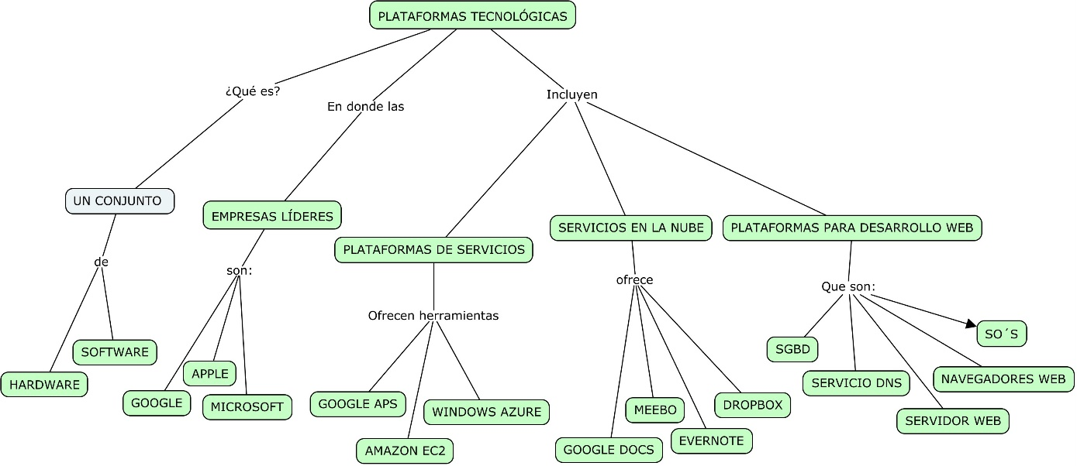

¿Qué es una Plataforma Tecnológica?

Se conoce por Plataformas Tecnológicas un conjunto de hardware y software que crean las compañías innovadoras de tecnologías diseñando aplicaciones creativas, únicas y cada vez más accesible al usuario.
Debido al auge de la web 2.0 y el incremento de la velocidad del desarrollo que ha llevado a cabo el mundo actual en el ámbito tecnológico, las plataformas hoy en día son herramientas cuyo objetivo es ofrecer al usuario una serie de recursos y servicios mostrando sus múltiples usos tales como la comunicación, interacción, transmisión de datos e información, paquetes multimedia, entre otras utilidades.
Se desenvuelven a niveles educativos, recreativos y laborales, brindando mejoras y generando impactos positivos sin embargo lo verdaderamente importante de una plataforma no reside tanto en las posibilidades que tenga sino en el uso que se haga de las mismas.
Existen muchas empresas relacionadas con la creación diseño y sobre todo la innovación de plataformas tecnológicas, todas manifiestan su máximo esplendor en la expo-feria CES realizada anualmente en las vegas, donde las industrias exponen al mundo sus productos que construirán durante en el año vigente y que estará en el mercado para el disfrute y deleite de los usuarios.

Empresas Líderes en Plataformas de Tecnología

Como hemos citado antes, hay que tomar en cuenta que tenemos en la actualidad plataformas informativas, educativas, gubernamentales, entretenimiento, laborales, entre otras, cada una con sus objetivos a realizar que es brindar los mejores servicios y aplicaciones a los usuarios. También hay que tomar en cuenta como un gran punto de apoyo las empresas que laboran en el ámbito de las telecomunicaciones que se encargan a través de las redes transmitir toda información que contienen las plataformas. Las compañías de mayor perfil con mayor importancia son:
- Google: Es la página web más importante del mundo; y a su vez es el buscador más utilizado en la actualidad. Basado en la búsqueda de información, archivos, páginas web, contenido multimedia, etc. Ofrece servicios como correo electrónico, creación de páginas web a través de sites.google.com, entre otras aplicaciones. Fundadores ( Larry Page y Sergey Brin).
- Apple : Empresa líder en ventas de hardware en la actualidad innovando con su dispositivos celulares "IPhone", dispositivos portátiles "IPad" y "IPod", además el "software de Apple se encuentran el sistema operativo Mac OS X, el sistema operativo iO, el explorador de contenido multimedia iTunes, la suite iLife(software de creatividad y multimedia), la suite iWork (software de productividad), Final Cut Studio (una suite de edición de vídeo profesional), Logic Studio (software para edición de audio en pistas de audio), Xsan (software para el intercambio de datos entre servidores), Aperture (software para editar imágenes RAW), y el navegador web Safari". (fuente: es.wikipedia.org/wiki/Apple).
- Microsoft: Microsoft Corporation es una compañía que se dedica al desarrollo, fabricación, otorgamiento de licencias y producción de software y hardware electrónico. Su producto reconocido por excelencia es el sistema operativo Microsoft Windows en sus diversas versiones, junto con el paquete de software Microsoft Office. Ambos ocupan una gran parte de la cuota del mercado, a pesar de tener fuertes competidores como los desarrollados por la empresa Apple o el software libre y de código abierto que tuvo su auge en los últimos años. Fundadores Bill Gates y Paul Allen.

Plataformas de servicios

La plataforma de servicios en la nube Google Apps. Es uno de los servicios que Google ofrece. Como la mayoría de sus aplicaciones es completamente gratis; aunque también existe una ver Computación en la nube. Oscar Ávila Mejía.
Google Apps proporciona herramientas eficaces para la gestión y personalización de utilidades para dominios o nombres de Internet. Es decir, Google Apps permite gestionar el correo electrónico de un dominio (a través de Gmail), mensajería instantánea entre miembros de una organización o red (Google Tal), calendario en línea (Google Calendar), edición de Documentos igualmente en línea (Google Docs.) y creación de sitios web profesionales (Google Sites).
Amazon EC2. Amazon Elastic Compute Cloud es un servicio Web que proporciona capacidad informática con tamaño modificable en la nube. Según la propia Amazon, se ha diseñado con el fin de que la computación web resulte más sencilla a los desarrolladores. Lo interesante de Amazon es su facilidad para poder escalar de forma horizontal. Esto es agregando más procesador, más memoria, más almacenamiento, o más instancias, que vendrían a ser como más servidores en paralelo. Provee herramientas de recuperación de datos y aislamiento frente a otros procesos realizados en sus máquinas. En este tipo de servicio solo se paga por la capacidad utilizada. Se apoya en las tecnologías de virtualización, lo cual permite utilizar diversos sistemas operativos a través de sus interfaces de servicios Web.
Windows Azure. Es una plataforma que se ofrece como servicio y alojada en los centros de procesamiento de datos de Microsoft. Ofrece distintos servicios para aplicaciones, desde los que permiten guardar aplicaciones en alguno de los centros de procesamiento de datos de la compañía para que se ejecute sobre su infraestructura en la nube hasta otros de comunicación segura y asociación entre aplicaciones.

Servicios en la nube

Además de los servicios de plataforma, para el usuario común existe multitud de servicios ofrecidos como software que permiten usar la nube como una máquina virtual para almacenar, manipular y sincronizar datos.
Google docs. Es un programa gratuito basado en Web para crear documentos en línea con la posibilidad de colaborar en grupo. Incluye procesador de textos, hoja de cálculo, editor de presentaciones básico, así como uno de formularios destinados a encuestas. Es posible visualizar y editar los documentos a través de teléfonos móviles.

Meebo. Se trata de un cliente de mensajería instantánea ejecutado dentro de un navegador Web. Aquí se integran múltiples servicios de mensajería instantánea haciéndolos más accesibles a los usuarios que no disponen del software necesario para ejecutarlos. Grooveshark. Ofrece la posibilidad de escuchar música online sin limitaciones. El portal Grooveshark.com es gratuito mostrando publicidad la misma que se puede eliminar registrándose pagando el sistema premium de la Web.
Evernote. Esta aplicación está enfocada a escribir notas para recordar ideas y organizarlas. Permite instalar un cliente de escritorio para utilizarlo cuando se requiera, sincronizando todas las notas nuevas y modificadas con una cuenta en Internet para el servicio. Existen versiones para teléfonos móviles.
Tumba. Es un programa que permite abrir y editar imágenes desde el navegador Web.
Dropbox. Este es un programa con un sencillo funcionamiento que permite acceder a los ficheros del usuario desde cualquier sitio. Al instalar este software en Windows, por ejemplo, se crea una carpeta en la cual todo lo que se ponga dentro se subir a los servidores de Dropbox, siendo posible acceder a estos archivos desde cualquier lugar con un navegador web. Además, si se trabaja en distintas terminales y se instala Dropbox en cada uno asociándolo a la misma cuenta, cada vez que se inserte o modifique un fichero en la carpeta de Dropbox de una terminal, digamos, computadora de escritorio, aparecer ‘a inmediatamente en la carpeta de la laptop (o BlackBerry o Android). Por ejemplo, si necesito pasar algo de la laptop al teléfono, simplemente se copia lo que necesario a la carpeta de Dropbox y se tendrá en el teléfono, solo disponiendo de conexión a Internet.

Plataformas tecnológicas para el desarrollo de sitios web

Arquitectura de la información web: es la disciplina encargada de la organización y estructuración de la información en los websites.
Servidor web: es un programa diseñado para transferir hipertextos, páginas web o páginas HTML (HyperText Markup Language). Estos son textos complejos con enlaces, figuras, formularios, botones y objetos incrustados como animaciones o reproductores musicales. El programa implementa el protocolo HTTP (HyperText Transfer Protocol) que pertenece a la capa de aplicación del modelo OSI. Ejecutado en un ordenador, el servidor web se mantiene a la espera de peticiones por parte de un navegador web y responde a estas peticiones adecuadamente, mediante una página web que se exhibirá en el navegador o mostrando un mensaje si se detectó algún error.
A manera de ejemplo, si escribimos www.google.com en nuestro navegador, éste hará una petición HTTP al servidor de dicha dirección. Acto seguido, el servidor responderá al cliente enviando el código HTML de la página. Luego el cliente recibe el código, lo interpreta y lo exhibe en pantalla. La interpretación del código HTML consiste en mostrar las fuentes, los colores y la disposición de los textos y objetos de la página. Por su parte, el servidor se limita a transferir el código de la página sin realizar interpretación alguna.
Servicio DNS: en castellano se denomina sistema de nombres de dominio. Se trata de un sistema de nomenclatura jerárquica para computadoras, servicios o cualquier recurso conectado a internet o a una red privada. Asocia información variada con nombres de dominios asignados a cada uno de los participantes. Su función más importante es "traducir" nombres inteligibles para las personas en identificadores binarios asociados con los equipos conectados a la red, con la finalidad de localizar y direccionar estos equipos mundialmente. Otra función clave de los protocolos DNS es la asignación de nombres a direcciones IP. Cada sitio web cuenta con una dirección IP, pero para tener acceso a ellas no digitamos dichas direcciones sino su nombre precedido de www y con una terminación como .org, .com, etc. La mayoría de usuarios acceden a los sitios web empleando estos nombres y no las direcciones IP.
Sistemas operativos: quizá es el programa más complejo e importante para una computadora. El sistema operativo "despierta" a la PC y le hace reconocer al CPU, la memoria, el teclado, el sistema de vídeo, la impresora y las unidades de disco. También facilita la comunicación para que los usuarios se comuniquen con la computadora y sirve de plataforma a partir de la cual se corran programas de aplicación.
Los sistemas operativos más conocidos son: DOS, Windows 3.1, OS/2, Mac OS y UNIX.
Sistema gestor de la base de datos: es un conjunto de programas no visibles por el usuario final que se encargan de la privacidad, integridad y seguridad de los datos, así como de la interacción con el sistema operativo. Permite la interfaz entre los datos, los programas que los manejan y los usuarios finales.
Navegadores web: son softwares elaborados para la búsqueda de páginas web y mostrar en pantalla la lista de opciones de búsqueda. Las búsquedas abarcan textos y gráficos. Los principales navegadores son: Google Chrome, Mozilla firefox, Opera, Avanti browser, Internet Explorer, Netscape y Safari.

Seguridad e interoperabilidad
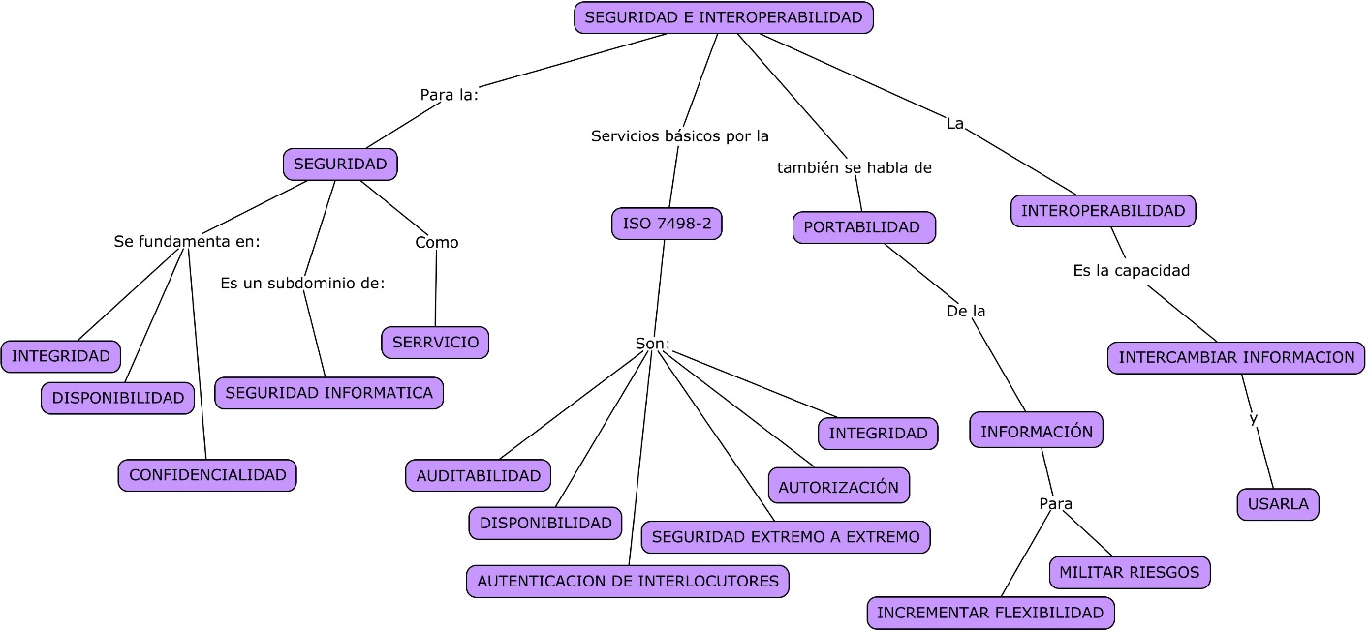

Seguridad en Cloud Computing
Algunos conceptos fundamentales.
- Integridad de los datos: es necesario poder asegurar que los datos no han sido modificados por entidades no autorizadas, y que la información es la original.
- Disponibilidad de la información: debido a que los datos se dejan de almacenar en el cliente y pasan a estar ubicados en servidores en la nube, existe la probabilidad de no poder acceder a la información en el caso de fallo en el sistema ajeno al usuario.
- Confidencialidad o privacidad: es la garantía de que sólo puedan acceder a los datos usuarios autorizados. El usuario, en principio, no tiene control completo del acceso del proveedor a sus datos.
La seguridad de cómputo en la nube o simplemente seguridad en la nube es un subdominio de la seguridad informática, seguridad de redes y más ampliamente, seguridad de información. Se refiere a una amplia gama de políticas, tecnologías y formas de control destinadas a proteger datos, aplicaciones y la infraestructura asociada a la computación en la nube.
Los servicios de seguridad básicos mencionados por la ISO 7498-2 son la confidencialidad, integridad, autenticidad de origen, no repudio y control de acceso. Por su parte, la arquitectura de referencia planteada por el W3C para los servicios Web (W3C, 2004) hace mención a que para garantizar la seguridad en los servicios Web es necesario “un amplio espectro de mecanismos que solventen problemas como la autenticación, el control de acceso basado en roles, la aplicación efectiva de políticas de seguridad distribuidas o la seguridad a nivel de los mensajes”. Los servicios de seguridad básicos encontrados en cualquier sistema web son:

Autenticación de los interlocutores. Cada servicio Web participante en una interacción podría requerir autenticación de la otra parte. Cuando cierto servicio A dirige una petición al servicio B, éste puede requerirle unas credenciales junto con una demostración de que le pertenecen como por ejemplo un par nombre de usuario (credencial)/password (demostración) o un certificado X.509v3 (credencial)/firma digital (demostración).
Autorización. Los servicios Web deben disponer de mecanismos que les permitan controlar el acceso a sus servicios (recursos). Se debe poder determinar quién y cómo puede hacer a qué y cómo sobre sus recursos. La autorización concede permisos de ejecución de ciertos tipos de operaciones sobre ciertos recursos a ciertas identidades autenticadas.
Integridad. Esta propiedad garantiza a un servicio Web que la información que recibe es la misma que la información que fue enviada desde un sistema cliente. - No repudio. Cuando se realizan transacciones suele ser un requisito ser capaz de probar que una acción tuvo lugar y que fue realizada por cierto actor. En el caso de los servicios Web, es necesario ser capaz de demostrar que un cliente utilizó un servicio pese a que éste lo niegue (no repudio del solicitante) así como demostrar que un servicio fue ejecutado (no repudio del receptor).
Disponibilidad. La necesidad de cuidar el aspecto de disponibilidad, como prevenir ataques de denegación del servicio (DoS) o disponer de redundancia de los sistemas, es un punto crucial en la tecnología de los servicios Web sobre todo en aquellos casos en los que los servicios en cuestión son de alta criticidad: servicios en tiempo real, servicio de CRLs, etc.
Auditabilidad. Los sistemas basados en servicios Web deben mantener una traza de todas las acciones que llevan a cabo de forma que sea posible realizar un análisis posterior que permita averiguar, por ejemplo, lo ocurrido en escenarios de desastre.
Seguridad extremo-a-extremo (Saltzer, Reed, & Clark, 1984). Las topologías de redes de servicios Web requieren la garantía de que la seguridad se mantenga a lo largo del recorrido seguido por los mensajes entre los dos extremos de la comunicación. El hecho de que puedan existir intermediarios en el camino del mensaje que puedan procesar parte del mismo exige un extra de seguridad que, no sólo garantice que el transporte entre los extremos y a través de los intermediarios es seguro, sino que además garantice la seguridad en cada nodo encontrado en el camino.

LA SEGURIDAD COMO SERVICIO (SecaaS)

La organización Cloud Security Alliance (CSA) publicó en 2011 un informe
anunciando un grupo de trabajo denominado “Consejo de Seguridad como Servicio”. Además, definía las categorías de seguridad consideradas servicios. Su propósito es identificar las definiciones de la Seguridad como Servicio y sus medios, para clasificar los diferentes tipos de seguridad como servicios y orientar a las organizaciones en la ejecución de buenas prácticas. CSA clasifica los servicios de seguridad en las siguientes categorías:
- Gestión de identidades y acceso
- Prevención de perdida de datos
- Seguridad en la Web
- Seguridad para el correo electrónico
- Evaluación de la seguridad
- Gestión de intrusiones
- Seguridad de la información y gestión de eventos
- Cifrado
- Continuidad del negocio y recuperación de desastres
- Red de seguridad

PRIVACIDAD E IMPACTO EN LA NUBE

Un área muy afectada por la computación en nube es la privacidad (intimidad en español). La mayoría de los legisladores, también los distribuidores de soluciones de la nube, proporcionan normas para su protección. El impacto es tal, que un posible robo de identidad de la empresa puede producir no sólo la pérdida de la privacidad de la organización, sino un gran daño en su imagen y reputación. A corto plazo puede afectar a los resultados económicos; pero, a la larga, puede producir pérdidas de credibilidad, confianza y publicidad negativa. En muchas ocasiones, la responsabilidad de controles de privacidad corresponde al departamento de TI. Pero son las unidades de negocio las que deben velar por su protección. Se debe estandarizar los procesos aplicados a la computación en nube, y o incumplimientos de la privacidad de la organización y de sus empleados. El concepto privacidad –intimidad- varía entre países, culturas y jurisdicciones. La privacidad se defne como Información de identificación personal (PII, Personally Identifcable Information) y se refiere a la recopilación, uso, divulgación, almacenamiento y destrucción de datos personales. Se vincula al cumplimiento de la normativa legal y a la transparencia en el empleo de los datos personales. La experiencia ha demostrado que los fallos en la seguridad y privacidad de los datos tienen un efecto en cascada. Cuando una organización pierde el control de la información personal de los usuarios, éstos son los responsables (directa o indirectamente) de los daños posteriores. Se producen diferentes efectos: robo de identidad, invasión de la privacidad o solicitación no deseada. Continuamente, aparecen nuevos y desconocidos riesgos. Por tanto, la protección de la privacidad es muy compleja en la nube y se enfrenta a grandes retos, si bien la privacidad puede ser protegida con igual o mayor garantía en los datos y aplicaciones alojados en la nube.

RIESGOS Y AMENAZAS EN CLOUD COMPUTING

La publicación del NIST (National Institute of Standards and Technologies) «Guidelines on Security and Privacy in Public Cloud Computing» pone de manifesto, además de la actualidad de este nuevo modelo para la distribución de servicios y aplicaciones, la necesidad de difundir buenas prácticas de seguridad. Este no es el único documento que reﬂeja la creciente preocupación por la seguridad en estas plataformas, como se reﬂeja en informes de otras entidades de referencia
ATACAR RIESGOS
Es necesario asegurar que existe una autenticación mutua entre el cliente que accede a los servicios web y el proveedor de dichos servicios.
- Se debe mantener una política de autorización del acceso a recursos y, más importante, a operaciones y procesos en un entorno en el que debe administrarse y controlarse el acceso de clientes, proveedores, vendedores, competidores y los posibles ataques que reciban de personal externo.
- Mantener al cliente identificado, de manera que se identifique una sola vez y pueda acceder a servicios en diversos sistemas, sin que resulte necesario identificarse nuevamente en cada uno de ellos.
- Controlar y asegurar la confidencialidad de los datos intercambiados, ya que SOAP no es capaz de cifrar la información, la cual viaja en claro a través de la red. Es necesario asegurar la comunicación con algún estándar que permita crear un canal seguro de comunicación. El estándar ya firmemente establecido de creación de canales seguros SSL y el cifrado de partes específicas de documentos mediante el cifrado XML son las direcciones que se están siguiendo en este terreno.
- Se debe asegurar la integridad de los datos, de manera que estén protegidos a los posibles ataques o a manipulaciones fortuitas. En este campo se está utilizando el estándar de firmas XMLDSIG, que permiten la firma de partes específicas del documento XML.
- Comprobar que no se repudian las operaciones, para lo cual es necesario mantener firmas en XML.

Protocolos de seguridad para servicios web

Los protocolos de seguridad para servicios web comienzan por la especificación WS-Security que define una arquitectura basada en señales para comunicaciones seguras. Existen seis principales especificaciones de componentes construidas sobre esa base:
- WS-Policy y sus especificaciones relacionadas, que definen las reglas de políticas sobre la interacción de servicios.
- WS-Trust, que define el modelo confiable para el intercambio seguro.
- WS-Privacy, que define cómo se mantiene la privacidad de las informaciones.
- WS-Secure Conversation, que define cómo establecer una sesión protegida entre servicios para intercambiar datos usando las reglas definidas en WS-Policy, WS-Trust, y WS-Privacy.
- WS-Federation, que define las reglas de identidad distribuida y de la gestión de esa identidad.
- WS-Authorization, que maneja el procesamiento de autorización para acceder a los datos e intercambiarlos.
Además del modelo de seguridad, existen las especificaciones específicas de las aplicaciones, incluyendo el lenguaje de ejecución de procesos empresariales para servicios web (BPEL4WS), que define las operaciones de flujos de trabajo, y WS-Transaction y WS-Coordination, que funcionan en conjunto para manejar el procesamiento distribuido de transacciones.
Actualmente está en desarrollo una especificación para la gestión distribuida de servicios web que trata de la gestión administrativa de software de todos los servicios y de la arquitectura orientada a servicios. Por fin, existen especificaciones para interfaces de usuario (WS-InteractiveApplications) y acceso remoto a servicios web (WS-RemotePortals).
WS-I ha definido su primer Basic Profile 1.0 para servicios web y también ha lanzado sus casos de ejemplo, ejemplos de aplicaciones y herramientas de prueba para evaluar y comparar resultados de varias implementaciones de acuerdo con los casos de ejemplo.
Además de WS-I, una buena parte del trabajo de los estándares está siendo realizado por la Organización para el Avance de Estándares de Informaciones Estructuradas (OASIS), el World Wide Web Consortium (W3C) y el Grupo de Trabajo de Ingeniería de Internet (IETF).

Conclusión
La computación en nube, como un nuevo estilo de computación, se ha
convertido en una nueva tendencia tecnológica. Esta nueva tendencia, permite a los
usuarios utilizar una gran variedad de dispositivos para acceder a programas,
almacenamiento y plataformas para el desarrollo de software sobre Internet, a través de los servicios ofrecidos por los proveedores de la nube y ofrece ventajas como la disminución de los costos, la alta disponibilidad y la escalabilidad.
Esta capacidad de poder utilizar componentes de grano fino y reutilizables a través de la red del proveedor, es lo que se conoce ampliamente como “as a service”. La ventaja de la computación en nube es la capacidad de virtualizar y compartir
recursos. Una infraestructura virtualizada es la base para la mayoría de las nubes de alto rendimiento y se ampliamente para poner en común los recursos de la
infraestructura y proporcionar los elementos básicos para mejorar la agilidad y
flexibilidad de un sistema en nube.
Este nuevo paradigma de la computación en nube ofrece un número de
beneficios y ventajas sobre los paradigmas de computación anteriores y muchas
organizaciones están adoptando este modelo. Sin embargo, todavía quedan un
número de desafíos identificados en el campo.
Sin embargo, como la computación en nube se desarrolla en infraestructuras
sociales ampliamente utilizadas, han surgido serios problemas asociados a usuarios
encerrados en dentro de un único proveedor. Por tanto, para facilitar a que los
usuarios continúen utilizando los servicios de la nube con confianza, se han
organizado actividades para el desarrollo de normas que garanticen la
interoperabilidad y la portabilidad entre servicios en la nube. Pero dado que los
objetivos de normalización son tan diversos, muchas de las organizaciones de
estándares hacen foco en sus respectivas áreas de conocimiento.

Bibliografía

-L. J. Aguilar, “Computación en la Nube: Notas para una estrategia española en cloud computing”, Revista del Instituto Español de Estudios Estratégicos, Número 0, pp. 89-112, 2012.
- Introducción al cómputo en la nube, Traducción al español: Alicia Barnard, Alejandro Delgado, Juan Voutssás, octubre de 2016, España.
- Jhon Jairo Padilla Aguilar, Javier Pinzón Castellanos, COLOMBIA, Estándares Para Cloud Computing: Estado Del Arte y Análisis De Protocolos Para Varias Nubes, SEXTO SEMINARIO INTERNACIONAL DE INGENIERÍA ELECTRÓNICA, 29 DE AGOSTO DE 2014, COLOMBIA.
- Gabriela Quintanilla y J. Ramón Gil-García, CÓMPUTO EN LA NUBE Y GOBERNANZA ELECTRÓNICA: ¿CALIDAD Y EFICIENCIA EN LA PRESTACIÓN DE SERVICIOS PÚBLICOS?, Revista Mexicana de Análisis Político y Administración Pública, Departamento de Gestión Pública y Departamento de Estudios Políticos y de Gobierno, Volumen III, número 1, enero-junio 2014, Pp. 75-90.
- Beka Kezherashvili, Computación en la Nube, Universidad de Almería, Máster en Administración, Comunicaciones y Seguridad Informática, 2013.
- Luis Joyanes Aguilar, COMPUTACIÓN EN LA NUBE, Notas para una estrategia española en cloud computing, Escuela de Ingeniería y Arquitectura, Universidad Pontificia de Salamanca, España, 2015.
- JOYANES, Luis (2009a) “La Computación en Nube (Cloud Computing): El nuevo
paradigma tecnológico para empresas y organizaciones en la Sociedad del Conocimiento” en ICADE, nº 77, enero-marzo 2009, Madrid: Universidad Pontificia Comillas.

